SESSION 2006

BACCALAURÉAT PROFESSIONNEL
TECHNICIEN D'USINAGE

El
ÉPREUVE SCIENTIFIQUE ET TECHNIQUE
Sous-épreuve E12
MATHÉMATIQUES ET SCIENCES PHYSIQUES

Durée: 2 heures Coefficient: 2

Le matériel autorisé comprend toutes les calculatrices de poche y compris les calculatrices programmables, alphanumériques ou à écran graphique à condition que leur fonctionnement soit autonome et" qu'il ne soit pas fait usage d'imprimante (Réf. C n" 99 -186 du 16 -11 - 1999).

Ce sujet comporte 8 pages dont le formulaire et 2 annexes (à remettre avec la copie).

0606- TU ST 12
MATHEMATIQUES (15 points)

On fabrique une série de pièces pour des jeux d'échecs à l'aide d'un tour à commande numérique.  Dans les exercices 1 et 2, on étudie certains éléments d'une de ces pièces, la REINE. | 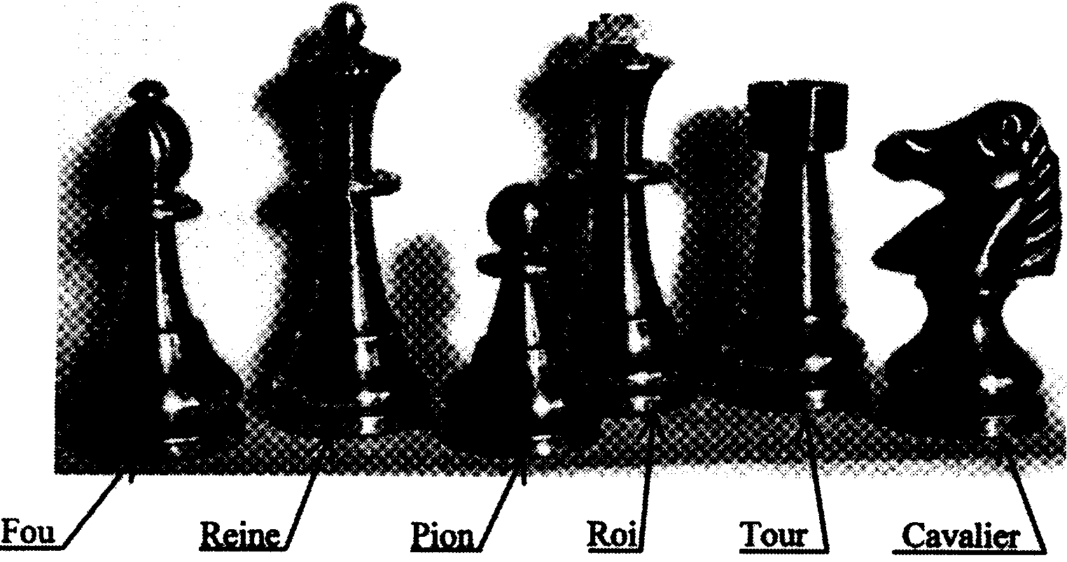

EXERCICE 1 : (7 points) Partie FG du profil de la Reine.
La figure tracée sur le papier millimétré de l'annexe 1 représente une partie du profil de révolution de la Reine.

On se propose de construire la partie FG. Cette partie est la représentation graphique notée C de la
fonction f définie sur l'intervalle [32,5 ; 57,5] par :

f(x) = 0,005x² – 0,25x + 6,8.

1. Calculer f '(x) où f ' désigne la dérivée de la fonction f.

2. Déterminer le signe de f '(x)pour x appartenant à l'intervalle [32,5; 57,5].
En déduire le sens de variation de f sur cet intervalle.

3. Compléter le tableau de valeurs de la fonction f situé en annexe 1.

4. a) Calculer f '(50}.

b) Montrer que la tangente (Δ) à la courbe C au point d'abscisse 50 a pour équation: y = 0,25x- 5,7.

e) Tracer cette tangente (Δ) dans le repère de l'annexe 1.

5. Compléter le profil de révolution de la Reine en traçant la courbe C dans le repère de l'annexe 1.

EXERCICE 2: (3 points) Partie supérieure de la Reine.

La figure ci-contre représente la vue en coupe de la partie supérieure de la Reine. Elle est constituée de deux arcs de cercle de centres respectifs C_{l} et C₂ et de rayons respectifs r₁ et r₂.  On se propose de déterminer la longueur HD.  On donne:  r₁ = 4 mm,  r₂ = 11,6 mm,  C₁C₂= 15 mm.  1. Dans le triangle quelconque C1C₂D, calculer la mesure de l'angle C₂C₁D arrondie au dixième de degré.  2. Dans le triangle rectangle C₁DH, déterminer la longueur HD arrondie au dixième de mm. | 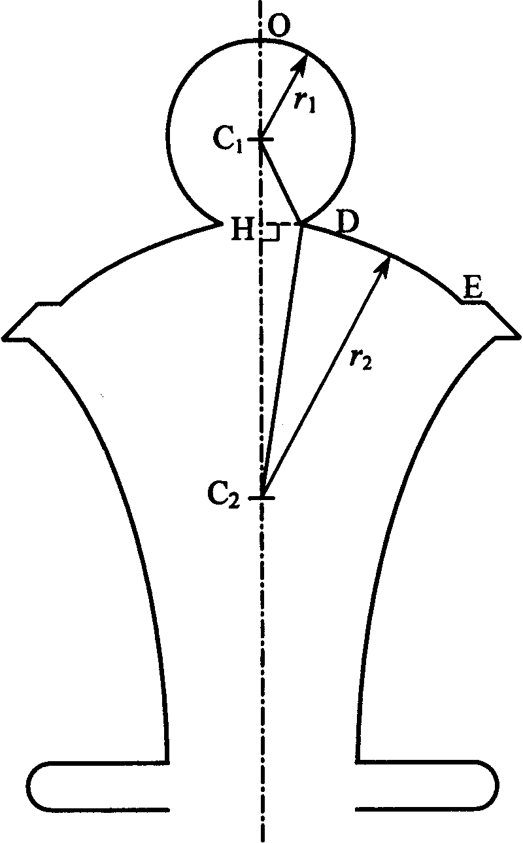

EXERCICE 3 : (5 points) Débit de la matière première.
On usine la Reine, le Roi, le Fou et la Tour dans des blocs cylindriques de même diamètre provenant de barres de 4,5 m de long.
Pour le Roi et la Reine, ces blocs mesurent 9 cm de long: on les désigne par la lettre A. Pour le Fou et la Tour, ces blocs mesurent 7,5 cm de long: on les désigne par la lettre B.
On note x le nombre de blocs A et y le nombre de blocs B que l'on peut extraire d'une barre de 4,5 m de long. Les nombres x et y sont des nombres entiers positifs.
1. Montrer que la contrainte sur la longueur se traduit par l'inéquation: 9x + 7,5y  450.
Vérifier que cette inéquation peut encore s'écrire: 1,2x + y  60.
2. Dans le repère de l'annexe 2, tracer la droite d'équation: y = - 1,2x + 60.
3. Résoudre graphiquement l'inéquation: 1,2x + y  60.
4. Répondre aux questions suivantes en laissant apparents les traits de construction nécessaires à la lecture sur le graphique:
a) Peut-on extraire 30 blocs A et 30 blocs B d'une barre ?
b) Si on extrait 12 blocs A d'une barre, quel est le nombre maximal de blocs B que l'on peut
extraire de cette même barre?

ANNEXE 1 (À REMETTRE A VEC LA COPIE)

EXERCICE 1:
Question 4:
Tableau de valeurs (arrondir les résultats au dixième

x | 32,5 | 35 | 40 | 45 | 50 | 55 | 57,5
f(x)

Questions 5 et 6 : représentation graphique

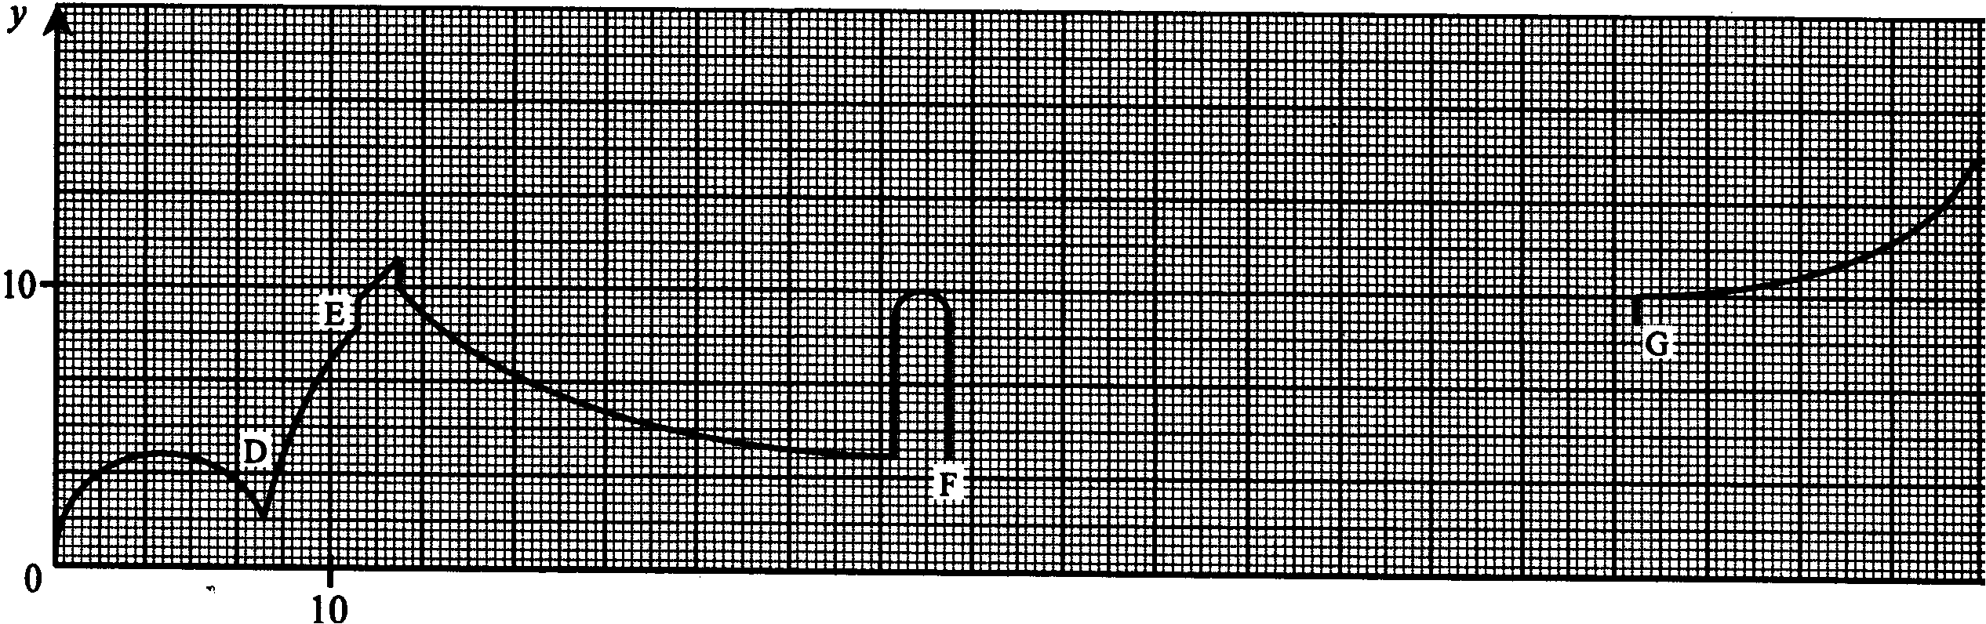

ANNEXE 2 (À REMETTRE A VEC LA COPIE)

SCIENCES PHYSIQUES (5 points)

EXERCICE 1: (3 points) Acoustique
Sur l'écran d'un oscilloscope on obtient les signaux suivants captés à l'aide d'un microphone.

Signal n° 1: balayage 2 ms/div. | Signal n° 2: balayage 1 ms/div.
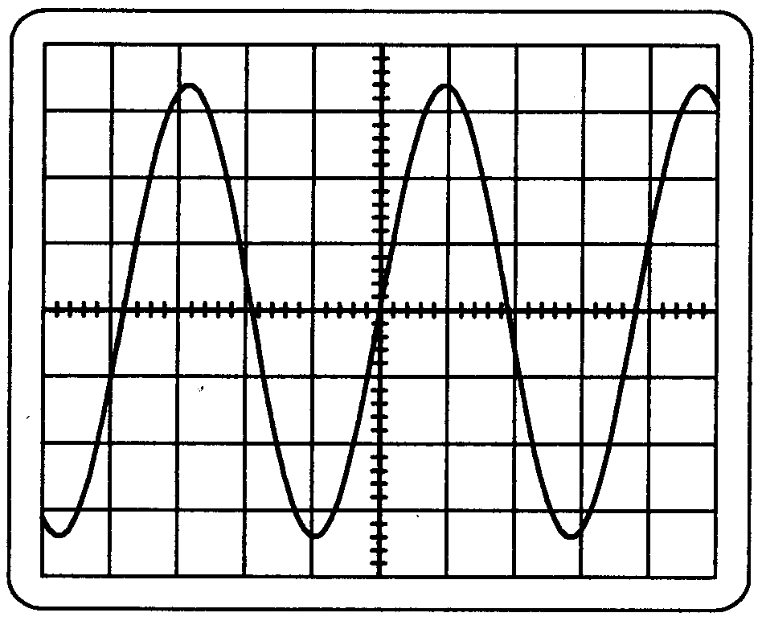 | 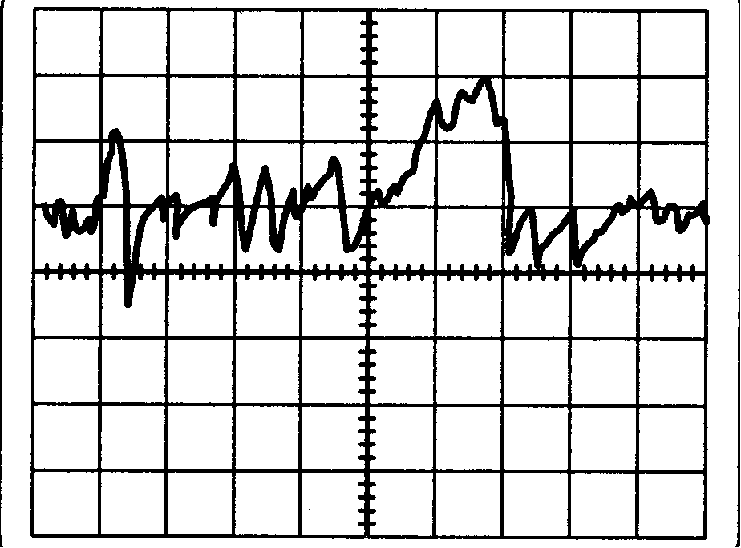
Signal n° 3: balayage 0,1 ms/div.
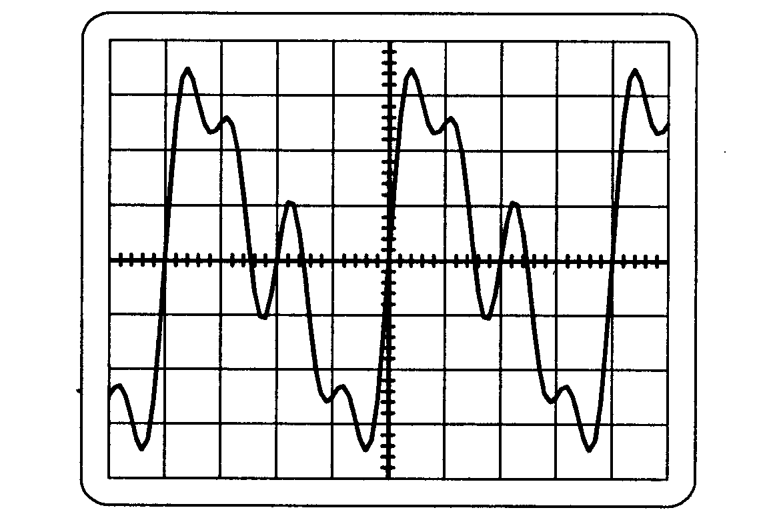

1. Pour chaque signal sonore préciser s'il s'agit d'un bruit, d'un son pur ou d'un son complexe. Justifier votre réponse.
2. Pour les signaux n" 1 et n° 3 :
a) Déterminer la période.
b) Calculer la fréquence et préciser la hauteur de chaque son (arrondir à l'unité).
Rappels:
De 0 à 30 Hz infrasons  De 30 à 100 Hz très graves  De 100 à 300 Hz graves  De 300 à 1 250 Hz médiums | De 1 250 à 5 000 Hz aigus  De 5 000 à 16 000 Hz très aigus  Plus de 16 000 Hz ultrasons

EXERCICE 2: (2 points) Électricité

La plaque signalétique de la scie permettant de débiter les blocs servant à usiner les pièces de jeu d'échecs est reproduite ci-contre.
230 V-50Hz
Pa=l,5 kW
cos ϕ =0,96
η=65%

1. Calculer l'intensité du courant électrique qui traverse cette machine (arrondir au dixième).
2. Calculer la puissance utile.

Rappels : Pa = UI cos ϕ ; η=

